广州大学2005-2006 学年第1学期
结构力学答案（补考）
试卷号：B060105

一、（6分）（txt06024 ）
有一个多余联系的几何不变体系。（一次超静定结构）
二、（8分）txt01103

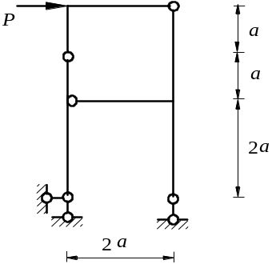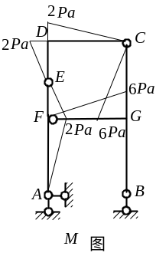
三、（8分）txt02117
M_{K} =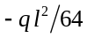
四、（10分）txt00222求 图 示 桁 架 中C点 的 竖 向 位 移，各 杆EA相同 。
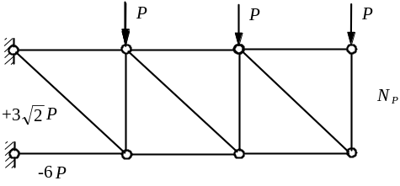
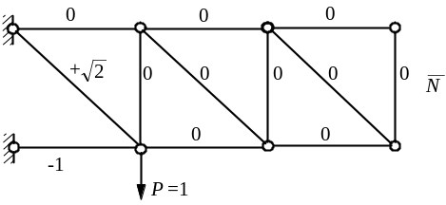
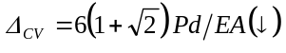
五、（10分）TXT02318用 力 法 计 算，并 作 图 示 结 构 M 图。EI = 常 数。
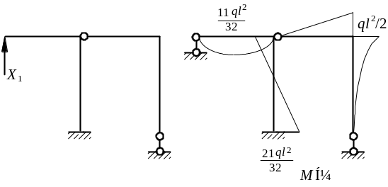

六、（10分）用位移法作图示结构M 图。 TXT01362
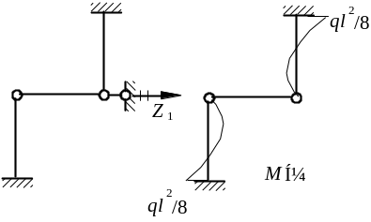
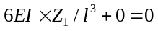 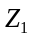 = 0

七、（14分）TXT06294力 法 计 算 图 示 结 构 ，并 作 弯 矩 图 。
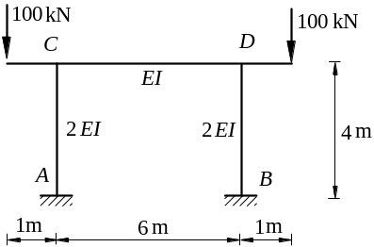

八、（14分）用位移法计算图示结构，并作M 图。EI=常 数。TXT01372

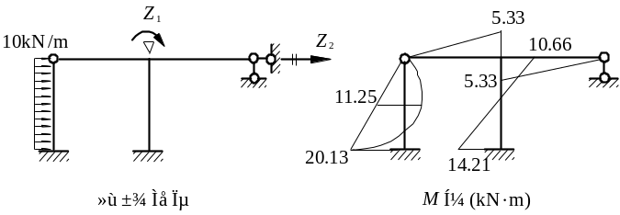
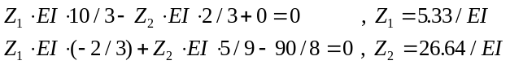

九、（10分） 用 力 矩 分 配 法 作 图 示 结 构 的 M 图 。 已 知 ： 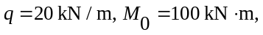 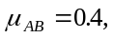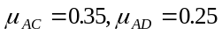。
TXT00429
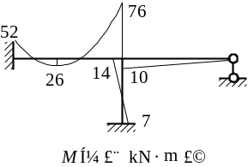
十、（10分）作 图 示 结 构 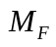 影 响 线 。TXT01447
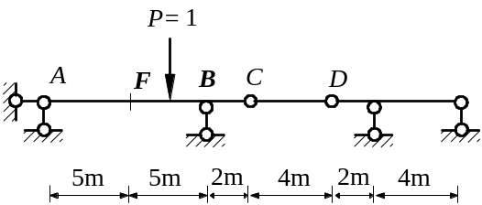
影响线
